**Ahojky Větrníčkové,**

jak tak můžeme pozorovat za okny, zdá se, že všechny Moreny a Morenky už odplavaly a začalo nám opravdové jaro i s počasím jak se patří!! Jste šikulové a šikulky! A nejen proto pomalu začínají svátky jara, víte, jak se jmenují??

**KOMUNIKATIVNÍ KRUH:**

* Povídání na téma Velikonoce – Velikonoce patří mezi nejoblíbenější svátky ve velké části světa. Jsou to svátky jara, které oslavují probuzení přírody, její plodnost, nadějí a lásku. Velikonoční zvyky a tradice se malinko lišily vesnici od vesnice a dříve probíhaly během velikonočního období, které trvalo šest neděl. Jejich úkolem bylo zbavit se všeho starého, očistit domácnost i tělo od chorob a připravit se na znovuzrození přírody.

Velikonoce jsou nejvýznamnějšími křesťanskými svátky. Mají připomínat zmrtvýchvstání Ježíše Krista, které mělo nastat tři dny po jeho ukřižování.

Velikonoce jsou svátkem pohyblivým, který připadá každý rok na jiné datum – na neděli následující po prvním jarním úplňku. Po této velikonoční neděli přichází velikonoční pondělí, kdy děti, zejména chlapci, obcházejí domácnosti s pomlázkou a chodí koledovat.

Poslední týden dlouhého postního období, o kterém jsme si povídali ještě ve školce, se jmenuje tzv. Pašijový a každý den v něm má své pojmenování a zvyklosti:

* + **MODRÉ PONDĚLÍ** – v kostelech se vyvěšovaly modré látky, hospodyně začínaly zpravidla s úklidem domácností
  + **ŠEDIVÉ ÚTERÝ** – hospodyňky vymetaly pavučiny a uklízely
  + **ŠKAREDÁ STŘEDA** – vymetaly se komíny a kdo se mračil, tak mu to zůstalo každou středu v roce, (v tento den zradil Jidáš Ježíše) –TAKŽE POZOR !
  + **ZELENÝ ČTVRTEK** – v tento den by se měla jíst zelená jídla, aby byl člověk zdravý, zvony z kostelů symbolicky tzv. „odlétají do Říma“ a vesnicemi obcházejí až do soboty chlapci s řehtačkami – (tak copak jste si doma uvařili?)
  + **VELKÝ PÁTEK** – je dnem smutku, protože Ježíš byl odsouzen k ukřižování, v tento den se nesmělo orat a kopat na poli a prát prádlo
  + **BÍLÁ SOBOTA** – den, kdy se bílilo, vařily a pekly se tradiční pokrmy jako mazance, beránci, muži a chlapci si pletli pomlázky, zdobila se vajíčka; v sobotní podvečer se „navrací zvony z Říma“, aby se v neděli rozezněly
  + **VELIKONOČNÍ NEDĚLE** – noc ze soboty na neděli je označována jako „velká noc“, odtud také pramení název VELIKO-NOCE, v tu dobu vstal Ježíš zázračně z mrtvých; skončila doba přísného půstu a nastala doba veselí a radosti, také se dál pletly pomlázky a barvila vajíčka
  + **VELIKONOČNÍ PONDĚLÍ** – v tento den se všude konalo a mělo by se konat, dlouho očekávané veselí – chodilo se s pomlázkami na koledu, koledovala se obarvená vajíčka, vyšlehání proutkem mělo dívkám zajistit svěžest a mládí
* Povídání o tradičních zvycích na velikonoce a typických znacích velikonoc
  + Pomlázka - symbol předávání síly, zdraví a svěžesti
  + Beránek, zajíček, vajíčko – symbol plodnosti, úrody a nového života
  + Vajíčko – je o velikonocích odměnou koledníkům, darem a předmětem zdobení – tzn. „Krásliti“ vajíčka a od tohoto možná pojem „kraslice“
  + Velikonoční pečivo – mazanec, beránek, jidáš, velikonoční perníčky
* Vytleskávání pojmů, počítání slabik a určování prvního a posledního písmene
  + **Velikonoce, beránek, mazanec, vajíčko, pomlázka, mašle, mláďátka, koleda, zvon, osení, zajíček, kraslice, půst, ovečka, úklid, jaro,**

A nyní se můžete podívat, jak slavili Velikonoce v Chaloupce na vršku – „Jak se pomlázky ztratili.“

[**https://www.youtube.com/watch?v=nW7iVeLfuYc**](https://www.youtube.com/watch?v=nW7iVeLfuYc)

**Ranní cvičení**

* Cvičení s míčem
* Běh od startu k míči a zpět - běh pozpátku, lezení po čtyřech, lezení po kolenou, kachní chůze ve dřepu, skákání žabáků, plazení jako had
* Chůze s míčem ve výponu, chůze s míčem ve vzpažení, chůze v ohnutém předklonu a kutálení míče po zemi, poskoky s míčem mezi koleny, posléze mezi kotníky; stoj spojný a házení míče před tělem do výšky a chytání
* Hod míče na cíl, házení a chytání míče ve dvojici nebo odrazem o stěnu, střelba míče na bránu
* V rovném sedu vzpažit s míčem a udělat hluboký předklon, míč si položíme na nohy u kotníků a následně se snažíme zvednout obě nohy, čímž se míč skutálí na stehna
* PH: Míčová hra dle možností – malá kopaná, košíková
* Relaxace – položíme se na záda, představíme si žluté slunce jehož paprsky nám prohřívají nohy, břicho, ruce a nakonec i hlavu, celé tělo je prohřáté a uvolněné, dýcháme pomalu a klidně, jako by jsme v břiše nafukovali velký barevný balón

**NAUČTE SE TRADIČNÍ VELIKONOČNÍ KOLEDU:**

**Hody hody doprovody,**

**šel zajíček kolem vody.**

**Nesl nůši vajíček.**

**Potkala ho koroptvička,**

**chtěla jedno červené**

**a on řekl „ne, ne, ne.“**

**Za potůčkem, za lesíčkem,**

**mám já strýčka králíčka,**

**tomu nosím každým rokem**

**malovaná vajíčka.**

**VÝTVARNÁ ČINNOST:**

* Minulý týden jste měli, Větrníčkové, za úkol nasít velikonoční osení, které by se vám každým dnem již mělo krásně zazelenat, aby velikonoční výzdoba byl úplná, je třeba jej doplnit:

1. 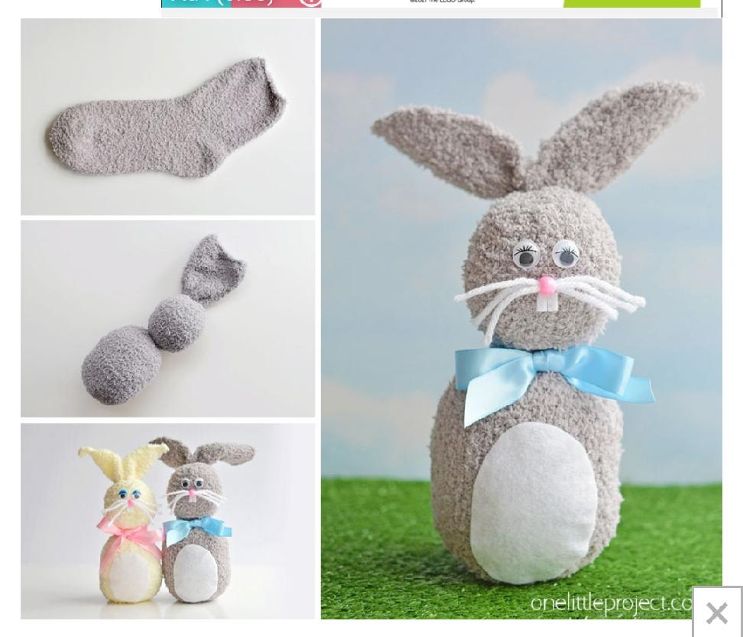VELIKONČNÍ KRASLICÍ – jejíž tvorbu necháme na vaší fantazii, jestli budete barvit vyfouknuté vajíčko jakýmikoliv barvičkami či fixami nebo klasicky uvařené vajíčko potravinářským barvivem či dokonce nějak jinak , netradičně a fotky vaší práce nám zašlete namail, budeme se těšit
2. VELIKONOČNÍM ZAJÍČKEM – z ponožky
   * Pomůcky: ponožka, provázek, rýže (písek) nebo vata, doplňky na dokončení (drátky na fousky, mašle, očička, fleece na bříško apod.)
   * Viz obrázek

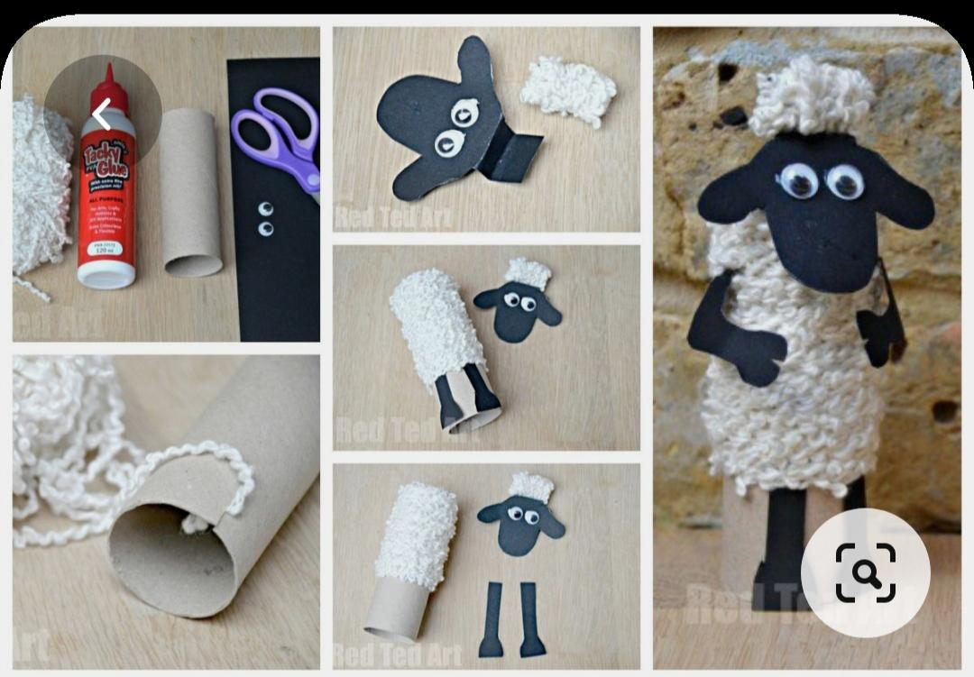 3 . VELIKONOČNÍ OVEČKOU

* + Pomůcky: (páraná) vlna, lepidlo, rulička od toaletního papíru, černá čtvrtka, nůžky, očička
  + Postup: viz obrázek

NĚCO „PRO MAMINKY“ :)

* Upečte si s maminkou nějaké tradiční velikonoční pečivo – mazanec, jidáše či beránka.

Posíláme tip na pečení oveček, které můžou být jako výslužka pro koledníky i dobré pečivo k čaji a kávě. Jednoduché pohoštění, z dostupných a obyčejných surovin, které máte většinou doma☺.

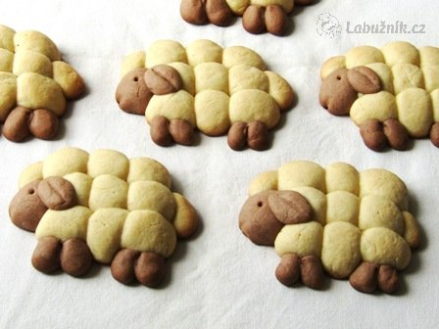**Ingredience**

* 100 g másla nebo margarínu pokojové teploty
* 1 vejce
* 100 g moučkového cukru
* 200 g hladké mouky
* 1 KL kakaového prášku
* ½ KL kypřícího prášku
* ½ KL soli

**Postup**

Do změklého másla zapracujeme cukr, pak vmícháme vejce a sůl. Mouku smícháme s kypřícím práškem a po částech postupně zapracováváme do máslové směsi. Těsto rozdělíme na větší (asi 3/4) a menší část (asi 1/4). Tu větší na vále lehce posypaném moukou rychle zpracujeme na vláčné těsto, zabalíme do fólie a uložíme do chladu. Do menší části vmícháme kakao, také propracujeme, zabalíme a uložíme v chladu. Ze světlého těsta vytvoříme tenčí váleček, ten rozkrájíme na stejné kousky, které zakulatíme do kuliček. Stejně zpracujeme i tmavé těsto. Na plechu vyloženém pečicím papírem skládáme kuličky do tvaru oveček. Z tmavého těsta formujeme hlavu, ucho a nohy. Při tvarování si pomáháme párátkem. Pečeme v předehřáté troubě přibližně 15 minut na 180 stupňů.

NĚCO PRO TATÍNKY :)

**ENVIRONMENTÁLNÍ VÝCHOVA** – dobrovolně :), vytvořte s tatínkem HMYZÍ DOMEČEK

Hmyz v posledních letech ubývá závratnou rychlostí a vědci varují, že by mohl do sta let vyhynout, což by způsobilo naprostý kolaps našeho ekosystému, každý může pomoci jeho úbytek zpomalit, třeba tak, že mu poskytne místo k bydlení.

Povězte si s dětmi, co znamená slovo hmyz, ekosystém a kdo je vědec a proč je hmyz důležitý.

Životní podmínky hmyzu může zlepšit každý, stačí postavit hmyzí hotel nebo úplně malý domeček a umístí jej někam, kde k němu bude mít hmyz přístup.

* 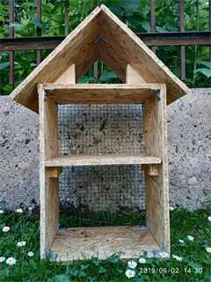Využít ke stavbě můžete leccos – ti šikovnější postaví konstrukci z prken, desek, ti měně šikovní mohou využít starou skříňku, papírovou krabici nebo dokonce květináč, materiál by ale měl být přírodní
* Konstrukce by měla být - 15-40 cm hluboká, tvarem může připomínat domeček, ale vlastně také vůbec nemusí, postačí jednoduchý obdélník, nebo můžete stvořit hotové umělecké dílo; každopádně by do konstrukce nemělo zatékat, zadní část domku je třeba zakrýt např. pletivem s malými oky
* Na výplň budete potřebovat další přírodní materiál, přičemž fantazii se meze nekladou, při procházce přírodou můžete nasbírat například mech, suchou trávu, kůru, suché stvoly, šišky, drobné větvičky, využijete i silnější polínka, cihly
* 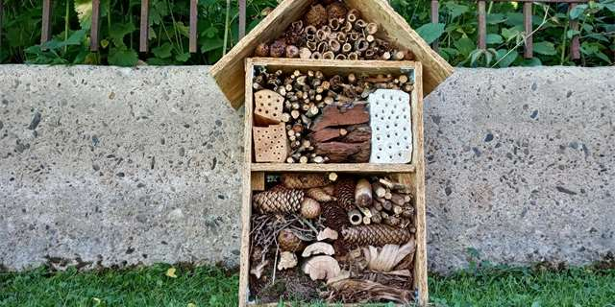Nakonec vše poskládejte do domečku tak, aby nic nevypadávalo, ale ani nepřesahovalo ven – pak by výplň mohla začít plesnivět, můžete také pletivo přichytit z čelní strany, výplň je tak lépe fixovaná

**ZÁBAVNÉ PRACOVNÍ LISTY – VYBARVI VAJÍČKA; POMOZ SLEPIČCE NAJÍT CESTU K VAJÍČKŮM**



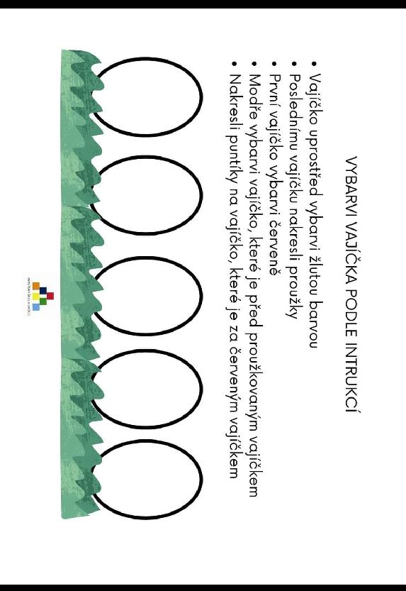

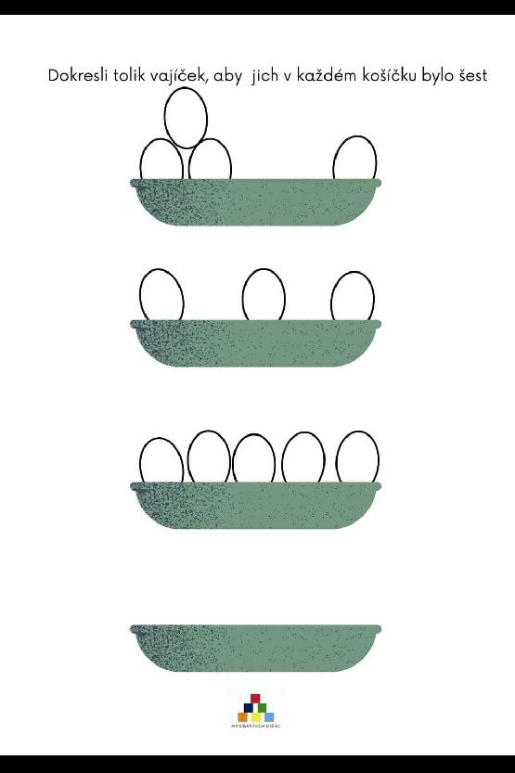

**A TO JE VŠE KAMARÁDÍČKOVÉ! UŽIJTE SI VELIKONCE A SNAD JIŽ BRZY NAVIDĚNOU V NAŠÍ ŠKOLCE!**

**RODIČŮM DĚKUJEME ZA SPOLUPRÁCI.**

